PROGRAMA

MÉXICO / MÉRIDA /PLAYA DEL CARMEN
08 días/07 noches

(México Visita de ciudad, Basílica de Guadalupe, Pirámides de Teotihuacán, Mérida visita de ciudad, Uxmal, Chichen-Itzá, Playa del Carmen)

Mínimo 2 personas.
Llegadas Domingos y Martes

ITINERARIO

DIA 01 – IN / CIUDAD DE MÉXICO

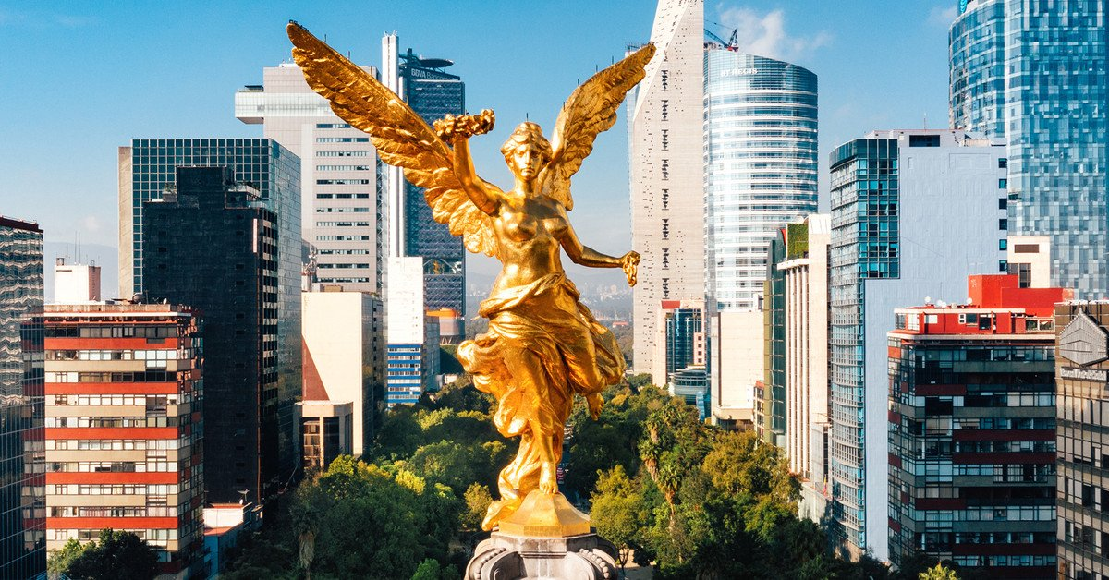
Llegada al aeropuerto internacional la Ciudad de México. Recepción y traslado a su hotel.
Check in en hotel. Resto del día libre.
Almuerzo y Cena libre. Alojamiento

DIA 02 – CIUDAD DE MÉXICO – Basílica de Guadalupe + Teotihuacan

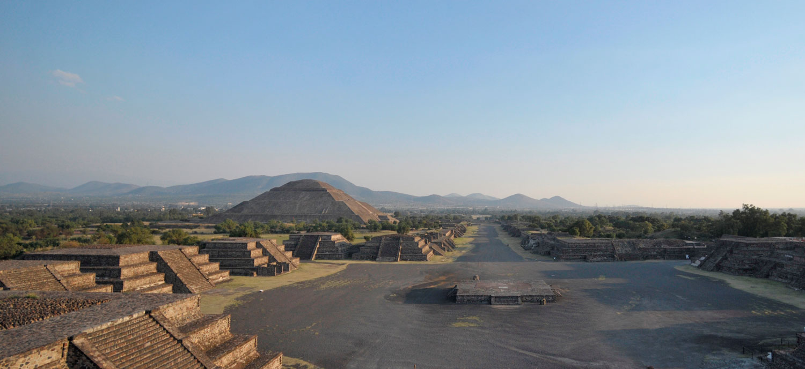

Desayuno en el hotel.

Visita panorámica a la Plaza de las Tres Culturas; sitio histórico en donde se libró la última lucha entre Aztecas y españoles y que simboliza la fusión de 3 épocas culturales representadas por las ruinas aztecas; la iglesia de Tlatelolco y el edificio de la Secretaría de Relaciones Exteriores. Continuaremos hacia la Basílica de Guadalupe; en donde veremos la imagen original de la virgen de Guadalupe. Conocerán la historia de cómo se plasmó en el manto del indígena Juan Diego y verán la antigua basílica al pie del cerro del Tepeyac. Por una moderna autopista iremos directamente a la zona arqueológica de Teotihuacán; la ciudad de los dioses; a 50 km en donde podremos admirar las impresionantes pirámides del sol y de la luna; caminar por la avenida de los muertos; conoceremos un taller de obsidiana para la demostración de esta y del maguey. Almuerzo (SIN BEBIDAS).

Cena libre. Alojamiento

DIA 03 – CIUDAD DE MÉXICO / MÉRIDA

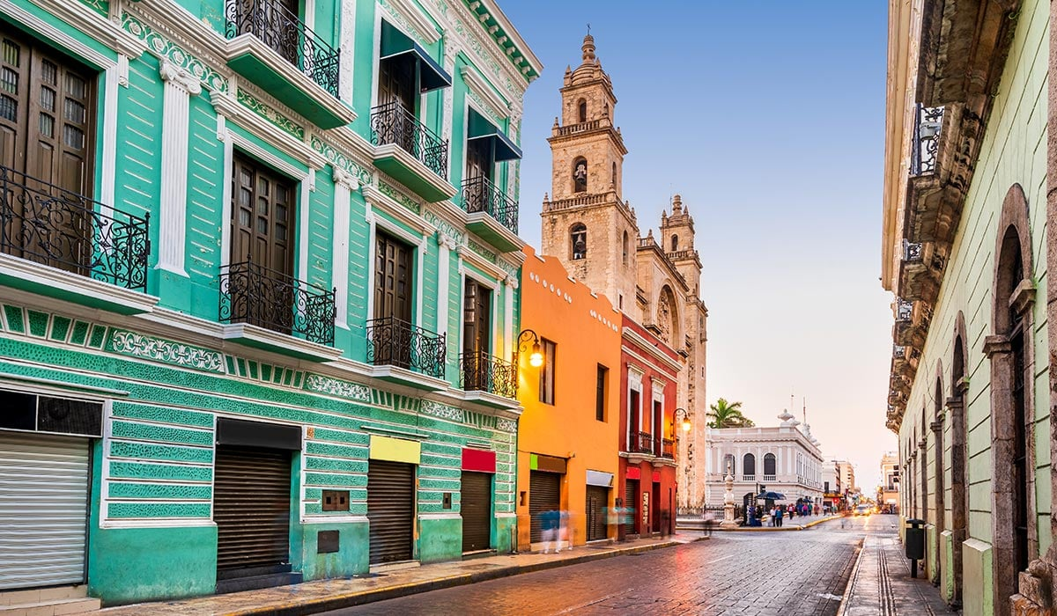

Desayuno en el hotel.

A la hora conveniente traslado de su hotel al aeropuerto de la Ciudad de México para tomar el vuelo con destino a la Ciudad de Mérida (vuelo no incluido). Al llegar, asistencia y traslado a su hotel.

Check in en el hotel.
Almuerzo y Cena libre. Alojamiento

DIA 04 – MÉRIDA – Las Joyas del Esplendor + Cenote
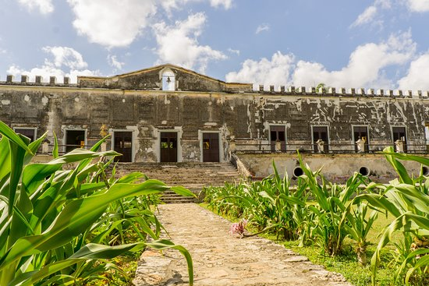

Desayuno en el hotel.
Saldremos de la ciudad de Mérida rumbo a la hacienda Yaxcopoil, en donde realizaremos una visita al interior de la hacienda, estas tienen su origen en las encomiendas a la llegada de los españoles, está por lo general incluía viviendas de importante valor arquitectónico y otras edificaciones menores enfocadas a las labores del campo, construidas en la época de esplendor del oro verde. Continuamos a la tres veces construida, Uxmal, la cual se ubica en una zona de cerros llamada Puuc, es la ciudad más importante de la zona por ser una verdadera joya por su estilo de frisos lizos y techos decorados, destacando la pirámide del adivino, el cuadrángulo de las monjas y el palacio del gobernador.
Partiremos a un cenote que es un depósito de agua de tipo subterráneo, donde se podrá disfrutar de sus cristalinas aguas, ideales para refrescarse. Regreso a Mérida.

Almuerzo y cena libre. Alojamiento.

DIA 05 – MÉRIDA – Chichen Itzá – PLAYA DEL CARMEN

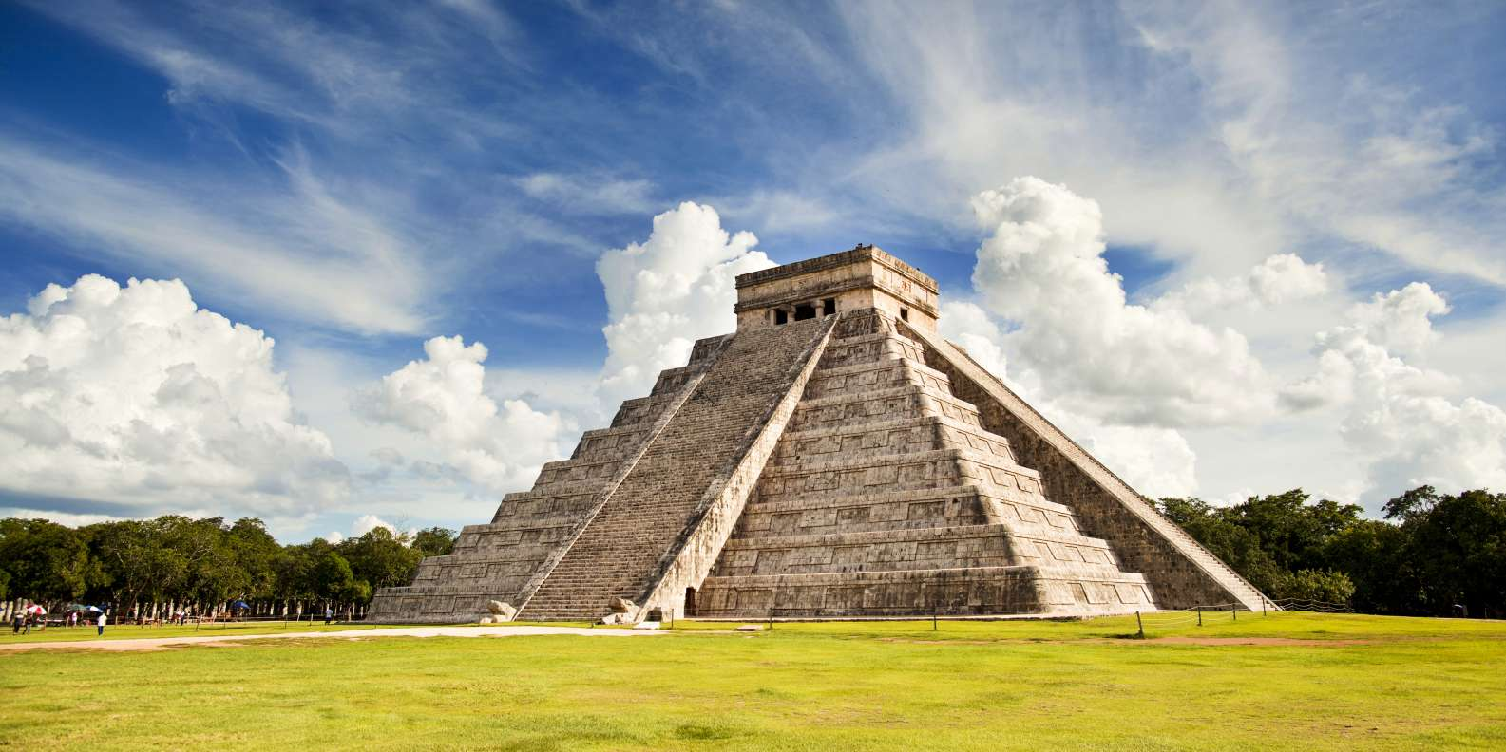

Desayuno en el hotel.

Saliendo de Mérida nos dirigiremos a una de las 7 nuevas maravillas, chichen Itzá (boca del pozo de los brujos de agua) fue la ciudad más importante entre los años 900 y 1300 de nuestra era, destacando el templo de Kukulkán o "el castillo" que conjuntamente con el templo de los guerreros, el juego de pelota, el observatorio astronómico y el complejo de las monjas dan muestra del gran carácter ceremonial en el que se manejaba la ciudad. Nos trasladaremos al restaurante donde tendremos nuestro almuerzo, así como tiempo para relajarse, al termino continuamos a Riviera maya y/o Playa del Carmen con una logística de hoteles ya previamente organizada

Check in el hotel.

Plan Todo Incluido. Alojamiento

DIA 06 & 07 – PLAYA DEL CARMEN

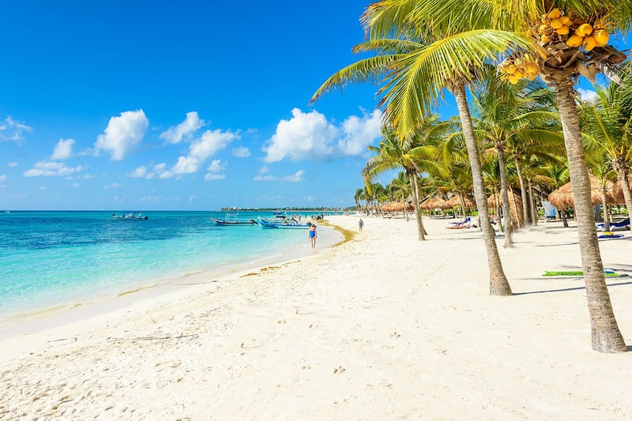

Desayuno en el hotel.

Dias libres para realizar actividades personales y disfrutar de las hermosas playas del caribe mexicano.

Plan Todo Incluido. Alojamiento.

DIA 08 – PLAYA DEL CARMEN - CANCÚN / OUT

Desayuno en el hotel.

A la hora conveniente traslado de su hotel al aeropuerto internacional de Cancún para tomar el vuelo a su destino

FIN de SERVICIOS

CIUDAD | NOCHES | HOTEL 3* | HOTEL 4* | HOTEL 4**
Ciudad de México | 2 | Regente | Casa Blanca | Galería Plaza
Mérida | 2 | El Conquistador | NH Paseo Montejo | Misión de Fray Diego
Playa del Carmen | 3 | Viva Wyndham Maya | Viva Wyndham Maya | Viva Wyndham Maya

CATEGORIA | 3* |  |  |  | 4* |  |  |  | 4**
VIGENCIA | DBL | TPL | SGL | MNR | DBL | TPL | SGL | MNR | DBL | TPL | SGL | MNR
ABR 05 - JUN 30, AGO 24 - OCT 31, 2026 | 1,301 | 1,210 | 1,772 | 738
JUL 01 - AGO 23, NOV 01 - DIC 23, 2026 | 1,358 | 1,261 | 1,865 | 738
ABR 05 - JUN 30, AGO 24 - OCT 31, 2026 |  |  |  |  | 1,359 | 1,272 | 1,874 | 698
JUL 01 - AGO 23, NOV 01 - DIC 23, 2026 |  |  |  |  | 1,416 | 1,323 | 1,967 | 698
ABR 05 - JUN 30, AGO 24 - OCT 31, 2026 |  |  |  |  |  |  |  |  | 1,407 | 1,318 | 1,996 | 678
JUL 01 - AGO 23, NOV 01 - DIC 23, 2026 |  |  |  |  |  |  |  |  | 1,464 | 1,369 | 2,089 | 716
PRECIOS POR PERSONA EN USD

*NO aplica en fechas e Formula 1, Dia de muertos y/o Mundial.
*TARIFAS SOLO PARA LATAM

INCLUYE:
- TRANSPORTE: Con aire acondicionado.
- ALOJAMIENTO: Hoteles de según su elección
- ALIMENTOS: 04 Desayunos, 02 almuerzos, y Plan Todo Incluido en Playa del Carmen
- VISITAS: Las mencionadas en el programa.
- GUIA ACOMPAÑANTE: Bilingüe, certificado por el Ministerio de Turismo
NO INCLUYE:

- Billetes aéreos
- Alimentos o servicios no mencionados
- Impuestos en aeropuerto
- Propinas a guías o choferes.
- Cargo de 3.00 USD por habitación por noche bajo el concepto de derecho de saneamiento ambiental implementado por el gobierno local de Cancún.

OBSERVACIONES IMPORTANTES:
- Tarifas sujetas a disponibilidad y a cambios sin previo aviso.
- Pagos con tarjeta de crédito aplica un % de comisión.
- Por favor contemplar el horario de Check in 15:00 hrs y Check Out 12:00 hrs.
- Las habitaciones TRIPLES únicamente cuentan con 2 camas matrimoniales.
- Si los vuelos llegan o salen desde y hacia el nuevo aeropuerto Felipe Angeles, se tendría que recotizar ya que se genera un suplemento
- En Cancún Los traslados aeropuerto- hotel- aeropuerto están cotizados en servicio compartido, favor contemplar vuelos que lleguen y salgan entre las 10:00 y las 18:00 horas, de forma contraria
- El tiempo de espera para los traslados de llegada es de 2 horas con 15 minutos. Una vez transcurrido el tiempo el pasajero deberá trasladarse por cuenta propia.
- El tiempo de tolerancia para traslado de salida es de 10 min., pasado este tiempo la unidad se retira y deberá trasladarse por cuenta propia al apto. * Bajo ninguna circunstancia nos hacemos responsables de los gastos extras que se deriven de esta situación.
- Los tours pueden cambiar de orden según la operativa del corresponsal.
- A partir de 01 de abril 2021 los extranjeros que visiten el Caribe Mexicano (Quintana Roo) deberán pagar el impuesto nuevo de visita, denominado VISITAX www.visitax.gob.mx/sitio/ . El pago podrá realizarlo antes, a su llegada o durante su estancia, son aproximadamente 12 USD por persona. El comprobante será requerido a su salida, previo al abordaje.

